**REZERWACJA MIEJSCA W HOSTELU – EMAIL (wzór)**

Dzień dobry! / Szanowni Państwo

Czy jest 1 wolne miejsce w Państwa hostelu w pokoju jedno / dwu / wieloosobowym w terminie 14.5.-19.5. (od niedzieli do piątku włącznie, tj. 6 nocy)?

Jeżeli tak, to miałabym parę dodatkowych pytań:

Czy można płacić kartą na miejscu zaraz po przyjeździe?

Czy jest internet bezprzewodowy?

Czy śniadanie jest wliczone w cenę?

Czy łazienka jest w pokoju czy tylko na korytarzu?

Czy jest parking strzeżony?

Czy byłaby możliwa jakaś zniżka, jeżeli sobie przedłużę i zostanę cały tydzień?

Mój autokar przyjeżdża dopiero 0:10. Czy nie będzie problemu z zameldowaniem tak późno?

Czy są dozwolone zwierzęta domowe?

Czy jest klimatyzacja?

Czy okno pokoju prowadzi do ulicy?

Czy będzie do dyspozycji ręcznik?

Czy w Państwa hostelu można palić?

Czy u Państwa też można wypożyczyć rower? Za ile?

Z góry Państwu bardzo dziękuję za odpowiedź!

Miłego dnia życzę

Z poważaniem

Kierownik Kosmosu

**HOSTELE**

[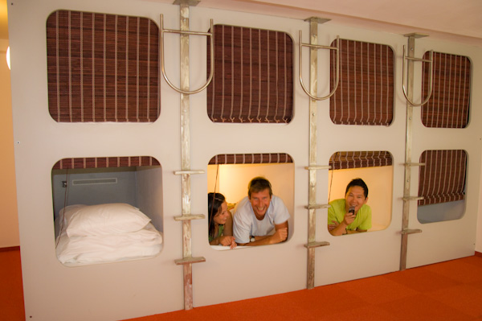](http://www.chronmyklimat.pl/theme/UploadFiles/kapsula_wilson(1).jpg)[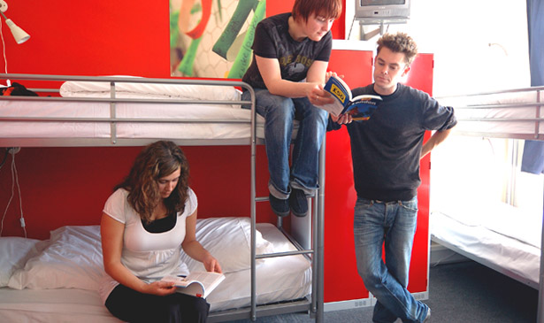](http://1.bp.blogspot.com/_4z7CJRcfR6U/TTx_oyZuwDI/AAAAAAAAABE/SxP2zrNg9X8/s1600/Hostel-w-Polsce.jpg)

[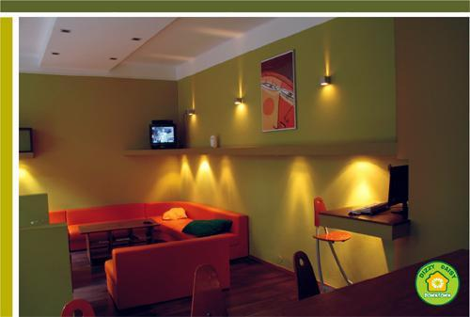](http://photos.staypoland.com/00/00/38/51/96/img.jpg)

1. Czy już kiedyś rezerwowałeś miejsce w hostelu po polsku?
2. Byłeś/Byłaś już kiedyś w jakimś hostelu w Polsce?
3. [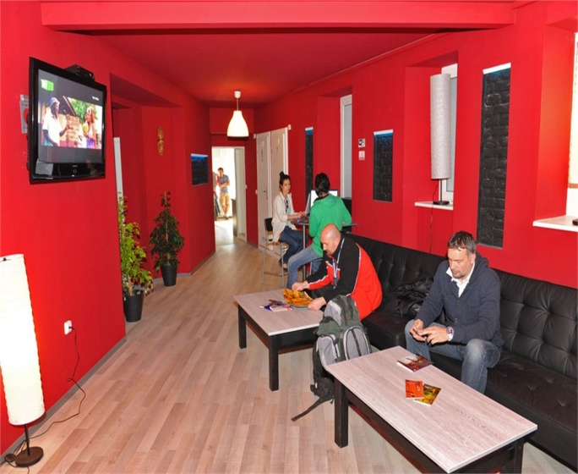](http://croatia.hr/Images/t900x600-15287/croatia_zagreb_hostel_dan_i_noc_005.jpg)Jeżeli tak, to w których miastach? Kiedy? Jak długo temu po raz ostatni? Jak było? Czy te hostele są warte polecenia?
4. Jeżeli nie, to porozmawiaj o swoich doświadczeniach z innego kraju.
5. Popatrz na te 4 zdjęcia – w którym z tych hosteli chciałbyś się znaleźć najbardziej i w którym najmniej i dlaczego?